**Colegio de Ciencias y Humanidades**

**Taller de Computo**

**Unidad II. Hardware y Software**

**Práctica: La Representación de la información**

| **Nombre** |  | **Fecha** |  | **Grupo** |  |
| --- | --- | --- | --- | --- | --- |

**Objetivos:**

* Explicar cómo representan la información los dispositivos de cómputo.
* Conocer la forma en que se almacena la información en los dispositivos de almacenamiento.
* Codificar y decodificar la información a lenguaje máquina y viceversa.

**Instrucción**:

* Lee con atención y realiza lo que se te solicita.

**Actividad 1 Los sistemas de numeración**

Menciona dos sistemas de numeración que conozcas.

¿Por qué John von Neuman sugirió que las computadoras incorporarán el sistema de binario?

**Actividad 2. El código ASCII.**

Observa el video ¿Cómo funciona el código binario? - LA GRAN HISTORIA y contesta las siguientes preguntas

¿Para qué se utilizó la máquina coloso en Inglaterra?

¿Cuáles son las similitudes del significado de cifrar o codificar del primer video y este?

¿En qué se parece el ASCII a la piedra de Roseta?

¿Con qué se le decía que hacer a la computadora Coloso?

Para escribir la palabra agüita ¿Qué código ASCII debo utilizar para la ü?

Debo escribir el nombre Françoise ¿Cómo obtengo la ç?

¿Para qué me servirá el carácter 172?

**Actividad 3. La representación de la información – parte 1.**

¿Cómo se representaría la letra C?

|  |  |  |  |  |  |  |  |
| --- | --- | --- | --- | --- | --- | --- | --- |

¿Cómo se representaría la letra D?

|  |  |  |  |  |  |  |  |
| --- | --- | --- | --- | --- | --- | --- | --- |

**Actividad 3. La representación de la información – parte 2.**

Representa la palabra GoYa empleando pits y lands. Recuerda que los unos son representados por los bordes del pit y los ceros están dados por la longitud de las superficies planas dentro y fuera de los pits.



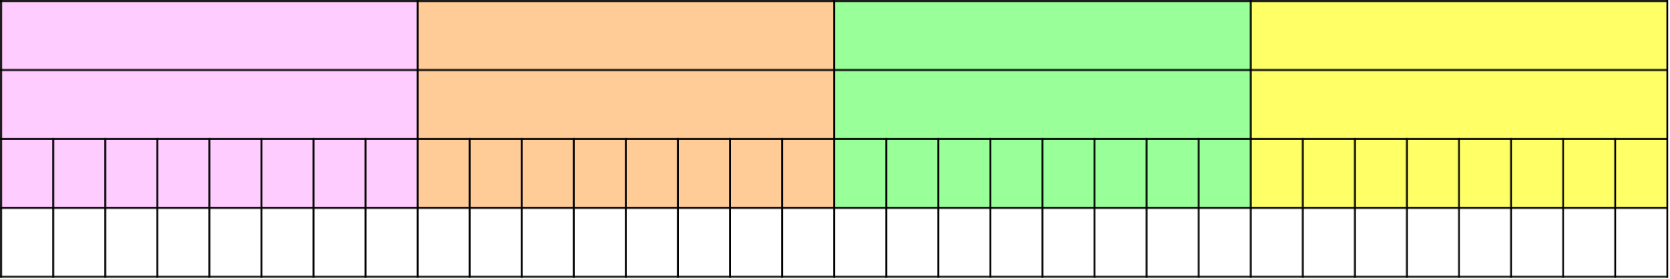

**Actividad 3. La representación de la información – parte 3.**



**Actividad 3. La representación de la información – parte 3.**

Determina si alguno de los siguientes números decimales está asociado a un carácter ASCII, anota antes de convertir si le corresponde o no y en caso de corresponderlo anótalo.

Convierte en tu cuaderno las siguientes cifras de decimal a binario:

* 65210
* 10310

Toma una foto y pégala aquí para dar tus respuestas.

**Actividad 4. El almacenamiento de la información.**

Investiga y contesta ¿Cómo se almacenaban los unos y ceros en la tarjeta perforada?

**Actividad 5. La recuperación de la información.**

Convierte las siguientes cifras de binario a decimal:

* 101010102
* 011010112

Anota el carácter ASCII que representa cada una de las cifras binarias.

Toma una foto y pégala aquí para dar tus respuestas.

**Actividad 6. Las unidades de medida.**

Escribe tres aplicaciones donde se utilizan el byte y sus múltiplos.

¿Cuántos kb equivalen a 1.5 mb?

¿Cuántos mb equivalen a 0.5 tb?